**CHỦ ĐỀ 7: THÔNG TIN NGHỀ NGHIỆP**

**I. MỤC TIÊU CHỦ ĐỀ**

Sau chủ đề này, HS sẽ:

- Xác định được những hoạt động sản xuất, kinh doanh, dịch vụ của địa phương và nêu được thông tin, yêu cầu cơ bản về các nhóm nghề này.

- Biết cách tìm hiểu các thông tin về nhóm nghề mình quan tâm, yêu cầu về năng lực, phẩm chất theo nhóm nghề.

- Tìm hiểu được những điều kiện đảm bảo an toàn và sức khoẻ nghề nghiệp trong từng lĩnh vực nghề nghiệp.

**A. HOẠT ĐỘNG SINH HOẠT DƯỚI CỜ**

**I. MỤC TIÊU**

- Hiểu đượcnhững hoạt động sản xuất, kinh doanh, dịch vụ của địa phương và nêu được thông tin, yêu cầu cơ bản về các nhóm nghề này.

- Quan tâm và tìm hiểu thông tin về nghề nghiệp mình yêu thích, lập kế haochj cá nhân phấn đấu học tập theo nghề mình chọn.

- Hiểu được những điều kiện đảm bảo an toàn và sức khoẻ nghề nghiệp trong từng lĩnh vực nghề nghiệp.

**II. CHUẨN BỊ**

**1. Đối với Bí thư Đoàn trường, BGH và giáo viên:**

- Hệ thống âm thanh phục vụ hoạt động

- Tranh ảnh về các ngành nghề.

- Phối hợp với các lớp trực ban để chuẩn bị kịch bản hoạt động.

- Liên hệ với các chuyên gia giới thiệu xu hướng nghề nghiệp hiện nay.

- Phân công các lớp chuẩn bị tiết mục văn nghệ chào mừng.

**2. Đối với học sinh:**

-Tự tìm hiểu thông tin xu hướng nghề nghiệp hiện nay qua thực tế, các phương tiện thông tin đại chúng.

- Tự đánh giá khả năng của bản thân về chọn nghề, nhóm nghề mình yêu thích.

**III. TỔ CHỨC HOẠT ĐỘNG**

**1. Giao lưu với người lao động thành công trong nghề nghiệp ở địa phương**

- Nhà trường, Đoàn thanh niên và các GV chủ nhiệm phối hợp mời người lao động thành công trong nghề nghiệp ở địa phương đến giao lưu với HS. Có thể là chủ doanh nghiệp, cơ sở sản xuất hoặc đơn vị dịch vụ hoạt động hiệu quả và được mọi người ở địa phương biết.

- Tìm hiểu một số lĩnh vực sản xuất, kinh doanh, dịch vụ hoạt động hiệu quả và có đóng góp đối với sự phát triển kinh tế xã hội ở địa phương.

- Lấy ý kiến HS về lĩnh vực mà nhiều em quan tâm và liên hệ đại diện lao động trong lĩnh vực đó. Có thể tìm hiểu và mời cha mẹ HS của trường là những người thành công trong lĩnh vực sản xuất, kinh doanh, dịch vụ tham gia và giao lưu với học sinh.

- Lập kế hoạch và thực hiện buổi giao lưu giữa người lao động thành công trong nghề nghiệp với HS. Có thể tập trung vào một số ý như quá trình lựa chọn ngành nghề đào tạo và nghề nghiệp, việc học tập ở trường, quá trình làm việc, khó khăn và thuận lợi trong nghề nghiệp, cách khắc phục những khó hăn đó, yếu tố tạo nên thành công…

- Mời một số HS lên chia sẻ cảm xúc và suy nghĩ khi tham gia buổi giao lưu với người lao động thành công trong nghề nghiệp.

**2. Triển lãm về chủ đề An toàn cho người lao động**

- Nhà trường, Đoàn thanh niên và GV chủ nhiệm hướng dẫn HS sưu tầm các bài viết, hình ảnh về vấn đề thực hiện an toàn lao động và sức khoẻ nghề nghiệp cho người lao động ở địa phương.

- HS sưu tầm những biểu hiện không đảm bảo an toàn lao động và sức khoẻ nghề nghiệp ở địa phương em sinh sống.

- Tập hợp các bài viết và tranh ảnh chia làm 2 khu vực triển lãm: Khu vực 1 là thực hiện nghiêm chỉnh, đảm bảo an toàn lao động và sức khoẻ nghề nghiệp; khu vực 2 là những biểu hiện mất an toàn lao động và ảnh hưởng đến sức khoẻ người lao động.

- Cử 1 HS thuyết trình về các hình ảnh an toàn lao động và mất an toàn lao động đã sưu tầm được.

**3. Toạ đạm về phẩm chất và năng lực cần thiết của người lao động.**

- Nhà trường, Đoàn thanh niên và GV chủ nhiệm tổ chức toạ đàm về phẩm chất và năng lực cần thiết của người lao động.

- Liên hệ và mời nhà tuyển dụng lao động, chủ doanh nghiệp, cơ sở sản xuất, kinh doanh, dịch vụ tham gia toạ đàm về phẩm chất và năng lực cần thiết của người lao động. Nếu cha mẹ HS thuộc đối tượng nêu trên thì có thể mời họ tham gia toạ đàm.

- Khuyến khích HS nêu câu hỏi trong buổi toạ đàm. Câu hỏi có thể được HS nêu ra trước và ban tổ chức tập hợp lại hoặc HS có thể nêu câu hỏi trực tiếp trong buổi toạ đàm.

- Thảo luận về những điều cần lưu ý với người lao động để đáp ứng yêu cầu công việc.

**B. HOẠT ĐỘNG SINH HOẠT LỚP**

**I. MỤC TIÊU**

- HS trình bày được các chia sẻ kinh nghiệm trong việc tìm kiếm thông tin về các nhóm nghề.

- HS hiểu được về ý nghĩa của việc đảm bảo an toàn lao động và sức khoẻ nghề nghiệp.

- HS trình bày được kết quả thực hiện hoạt động tiếp nối sau khi tham gia buổi toạ đàm về xu hướng nghề nghiệp hiện nay.

- HS trình bày được những điều thu nhận được về hoạt động sản xuất, kinh doanh, dịch vụ ở địa phương

- Thiết kế được phiếu phỏng vấn người lao động.

**II. CHUẨN BỊ**

**1. Đối với Bí thư Đoàn trường, BGH và giáo viên:**

- Tranh ảnh về các ngành nghề, những thông tin về tai nạn lao động và bệnh nghề nghiệp.

- Luật an toàn vệ sinh lao động năm 2015.

- Một số tình huống về an toàn, vệ sinh lao động và mất an toàn lao động.

**2. Đối với học sinh:**

-Tự tìm hiểu Luật an toàn vệ sinh lao động năm 2015

- Tự đánh giá khả năng của bản thân về chọn nghề, nhóm nghề mình yêu thích.

**III. TỔ CHỨC HOẠT ĐỘNG**

**1. Chia sẻ kinh nghiệm trong việc tìm kiếm thông tin về các nhóm nghề**

**-** GVhướng dẫn HS trao đổi về nguồn cung cấp thông tin về các nhóm nghề mà các em đã tìm hiểu

- Trong quá trình tìm kiếm thông tin về các nhóm nghề, HS gặp những thuận lợi, khó khăn gì?

- Nêu rõ những nhóm nghề quan tâm của HS.

- có thể tiến hành hoạt động theo hình thức cá nhân chia sẻ hoặc chia nhóm thảo luận và chia sẻ chung theo nhóm.

**2. Trao đổi về ý nghĩa của việc đảm bảo an toàn lao động và sức khoẻ nghề nghiệp**

- GV hướng dẫn tìm hiểu Luật an toàn vệ sinh lao động năm 2015.

- Nêu một số tình huống về an toàn, vệ sinh lao động và mất an toàn lao động.

- Sưu tầm những thông tin về tai nạn lao động và bệnh nghề nghiệp.

- Tổ chức cho HS trình bày quan điểm về ý nghĩa của việc đảm bảo an toàn lao động và sức khoẻ nghề nghiệp.

- GV kết luận:

Điều kiện đảm bảo an toàn:

+ Tuân thủ theo quy trình vận hành thiết bị sản xuất;

+ Sử dụng đầy đủ đồ bảo hộ khi làm việc;

+ Có kế hoạch sinh hoạt, nghỉ ngơi hợp lí;

+ Kiểm tra kĩ lưỡng máy móc, thiết bị trước khi vận hành và đảm bảo các thiết bị đều an toàn, hoạt động tốt…

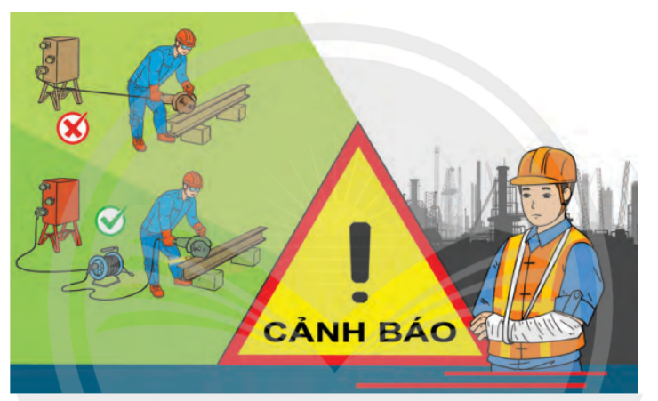

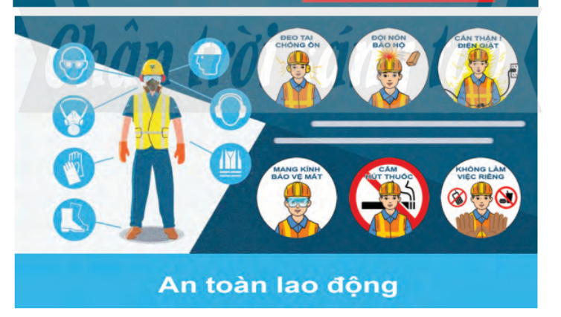

* Ý nghĩa của việc đảm bảo an toàn lao động và sức khoẻ nghề nghiệp.

+ Ngăn ngừa sự cố tai nạn xảy ra trong quá trình lao động, gây thương tích đối với cơ thể hoặc tử vong cho người lao động.

+ Ngăn ngừa bệnh tật do những chất độc hại tiếp xúc trong quá trình lao động gây ra đối với nội tạng hoặc gây tử vong cho người lao động….

**C. HƯỚNG DẪN TỔ CHỨC HOẠT ĐỘNG THEO CHỦ ĐỀ**

**I. MỤC TIÊU:**

**1. Kiến thức:**

- Tìm hiểu hoạt động sản xuất, kinh doanh, dịch vụ của địa phương.

- Tìm hiểu và chia sẻ cách thức tìm kiếm thông tin về nhóm nghề quan tâm.

- Tìm hiểu các điều kiện đảm bảo an toàn và sức khoẻ nghề nghiệp.

- Thực hành tìm kiếm và trao đổi thông tin về nhóm nghề quan tâm.

- Đề xuất các biện pháp đảm bảo an toàn và sức khoẻ nghề nghiệp cho con người lao động làm một số nghề cụ thể.

- Tuyên truyền về nghề nghiệp ở địa phương.

**2. Năng lực:**

- Tự chủ, tự học: Tự tìm hiểu những hoạt động sản xuất, kinh doanh, dịch vụ, thông tin yêu cầu đối với nghề nghiệp quan tâm và những điều kiện đảm bảo an toàn và sức khoẻ nghề nghiệp thông qua các trang tin ở địa phương, qua trao đổi với người thân và những người lao động trong lĩnh vực liên quan.

-Giao tiếp hợp tác: Trao đổi, thảo luận và chia sẻ thông tin về nghề nghiệp quan tâm và các yêu cầu về phẩm chất, năng lực đối với nghề đó.

**3. Phẩm chất:**

-Yêu nước: Yêu thích và tự hào về accs hoạt động sản xuất, kinh doanh và dịch vụ ở địa phương, quan tâm tìm hiểu và yêu thích nghề nghiệp dự định.

- Trách nhiệm: Có trách nhiệm thảo luận, trao đổi đề xuất biện pháp đảm bảo an toàn và sức khoẻ nghề nghiệp cho con người lao động thông qua các nghề cụ thể.

**II. THIẾT BỊ DẠY HỌC VÀ HỌC LIỆU**

**1. Đối với giáo viên:**

- Hướng dẫn Hs tìm hiểu và liệt kê các hoạt động sản xuất, kinh doanh, dịch vụ hiện có ở địa phương.

-Tìm hiểu thông tư số 26/2020/TT-BLĐTBXH nagỳ 30 tháng 12 năm 2020 của Bộ trưởng Bộ Lao động-Thương binh và Xã hội về các ngành, nghề đào tạo trình độ trung cấp, cao đẳng.

- Tìm hiểu website về các nhóm nghề để giới thiệu cho HS.

2. Đối với học sinh:

- Đọc thông tư số 26/2020/TT-BLĐTBXH nagỳ 30 tháng 12 năm 2020 của Bộ trưởng Bộ Lao động-Thương binh và Xã hội về các ngành, nghề đào tạo trình độ trung cấp, cao đẳng.

-Tìm cách hiểu trước thông tin về nhóm nghề quan tâm trên các website liên quan haowcj tham quan các cơ sở, gặp gỡ trao đổi với người lao động trong lĩnh vực.

-Sưu tầm hoặc chụp ảnh biểu hiện đảm bảo an toàn lao động và sức khoẻ nghề nghiệp tại địa phương.

-Giấy A0, A4, bút dạ, băng dính, nam châm.

**III. TIẾN TRÌNH DẠY HỌC**

A. HOẠT ĐỘNG KHỞI ĐỘNG (MỞ ĐẦU)

**a. Mục tiêu:** Tạo hứng thú cho HS tìm hiểu về nghề nghiệp

**b. Nội dung:** Tổ chức HS hát 1 bài hát liên quan đến nghề nghiệp như: hát về cây lúa hôm nay

**c. Sản phẩm:** HS hát một bài hát bất kì liên quan đến nghề nghiệp

**d. Tổ chức thực hiện:** GV yêu cầu HS bất kì hát 1 bài hát có liên quan đến nghề nghiệp. Sau đó, GV giới thiệu chủ đề.

**B. HOẠT ĐỘNG HÌNH THÀNH KIẾN THÚC**

❖ **Hoạt động 1:** **Tìm hiểu về các hoạt động sản xuất, kinh doanh, dịch vụ ở địa phương**

**a. Mục tiêu:** Xác định được các hoạt động sản xuất, kinh doanh, dịch vụ ở địa phương.

**b. Nội dung:**

**1. Xác định các hoạt động sản xuất, kinh doanh và dịch vụ**

-GV chia lớp thành 2 đội ( A và B). yêu cầu HS 2 đội tham gia trò chơi “Ai biết nhiều hơn”. Yêu cầu HS mỗi đội kể tên các ngành nghề liên quan đến động sản xuất, kinh doanh, dịch vụ trong vòng 2 phút. Sau 2 phút, đội nào kể được nhiều ngành nghề hơn thì là đội chiến thắng.

|  |  |  |
| --- | --- | --- |
| Hoạt động | Đội A | Đội B |
| Sản xuất |  |  |
| Kinh doanh |  |  |
| Dịch vụ |  |  |

**2. Chia sẻ thông tin về yêu cầu cơ bản của các nhóm nghề ở địa phương**

- GV chia lớp thành 4 nhóm (8-10HS/1 nhóm), yêu cầu HS thảo luận nhóm, thựchiện theo kĩ thuật khăn trải bàn, HS suy nghĩ, ghi ý kiến cá nhân vào góc của mình rồi trao đổi nhóm để xác định thông tin, yêu cầu cơ bản của các nhóm nghề sản xuất, kinh doanh, dịch vụ ở địa phương theo các tiêu chí sau:

|  |  |
| --- | --- |
| Nhóm nghề |  |
| Công việc đặc trưng |  |
| Yêu cầu trình độ |  |
| Nhu cầu tuyển dụng |  |
| Nơi làm việc |  |

**c. Sản phẩm:**

**1. Xác định các hoạt động sản xuất, kinh doanh và dịch vụ**

|  |  |
| --- | --- |
| Hoạt động |  |
| Sản xuất | Chăn nuôi, trồng trọt, làm đồ gỗ…. |
| Kinh doanh | Bán hàng tạp hoá, buôn bán nông sản, kinh doanh thời trang… |
| Dịch vụ | Dịch vụ du lịch, tiệc cưới, chụp ảnh, vận chuyển hàng hoá…. |

**2. Chia sẻ thông tin về yêu cầu cơ bản của các nhóm nghề ở địa phương**

|  |  |
| --- | --- |
| Nhóm nghề | dịch vụ du lịch |
| Công việc đặc trưng | điều hành du lịch, nghiên cứu thị trường du lịch, tìm hiểu nhu cầu của khách, đón tiếpkhách; tổ chức các hoạt động du lịch, giới thiệu tại các điểm du lịch, quản lí việc ăn ngủ, nghỉ, đi lại và giải quyết các vấn đề phát sinh, phục vụ nhà hàng, buồng phòng. |
| Yêu cầu trình độ | học trung cấp, cao đẳng, đại học chuyên ngành du lịch. |
| Nhu cầu tuyển dụng | Ngành du lịch đnag trên đà phát triển mạnh mẽ, lượng khách quốc tế cũng như khách du lịch nội địa ngày càng tăng. Nhu cầu của các doanh nghiệp về nguồn nhân lực được đào tạo rất cao. |
| Nơi làm việc | khu du lịch danh lam thắng cảnh, khu di tích lịch sử, bảo tàng, các công ty cung ứng dịch vụ lữ hành, nhà hàng, khách sạn. |

|  |  |
| --- | --- |
| Nhóm nghề | Dịch vụ xây dựng |
| Công việc đặc trưng | Tìm hiểu công trình nhà cửa, tòa nhà  Thiết kế, xây dựng nhà |
| Yêu cầu trình độ | Học trung cấp, cao đẳng, đại học |
| Nhu cầu tuyển dụng | Kinh tế ngày càng phát triển, nhu cầu nhà ở của con người cũng được nâng cao, nên cần một đội ngũ kĩ sư xây dựng để có thể đáp ứng được nhu cầu nhà ở của người dân hiện nay. |
| Nơi làm việc | Công trình  Công ty xây dựng |

d. Tổ chức thực hiện:

|  |  |
| --- | --- |
| **Hoạt động của GV, HS** | **Dự kiến sản phẩm** |
| **❖Bước 1: GV chuyển giao nhiệm vụ học tập**  - GV tổ chức trò chơi “ Ai nhanh hơn”. Chia lớp thành 2 đội A và B.  - Yêu cầu HS kể tên các ngành nghề liên quan đến hoạt động sản xuất, kinh doanh và dịch vụ trong 2 phút.  - Chia lớp thành 4 nhóm (8-10HS/1 nhóm), yêu cầu HS thảo luận nhóm, thựchiện theo kĩ thuật khăn trải bàn, HS suy nghĩ, ghi ý kiến cá nhân vào góc của mình rồi trao đổi nhóm để xác định thông tin, yêu cầu cơ bản của các nhóm nghề sản xuất, kinh doanh, dịch vụ ở địa phương theo các tiêu chí sau:   |  |  | | --- | --- | | Nhóm nghề |  | | Công việc đặc trưng |  | | Yêu cầu trình độ |  | | Nhu cầu tuyển dụng |  | | Nơi làm việc |  |   **❖ Bước 2:** **HS thực hiện nhiệm vụ học tập**  - HS thực hiện nhiệm vụ. HS mỗi nhóm có thể thay nhau viết tên các ngành nghề vào bảng nhóm, hoàn thành sản phẩm trong thời gian 2 phút.  - HS hoạt động theo nhóm, hoàn thành yêu cầu của GV. Mỗi nhóm cử ra 1 thư kí nhóm để tổng hợp các ý kiến của các thành viên trong nhóm và ghi ý kiến chung của nhóm.  **❖ Bước 3: Báo cáo kết quả hoạt động và thảo luận**  -GV gọi đại diện HS mỗi đội lên trình bày sản phẩm.  - HS đại diện của mỗi nhóm lên báo cáo. HS khác chú ý bổ sung, nhận xét.  **❖ Bước 4: Đánh giá kết quả, thực hiện nhiệm vụ học tập**  - Dựa trên kết quả của HS, GV nhận xét, tổng kết các ngành nghề liên quan.  - GV nhận xét, chốt kiến thức về thông tin yêu cầu cơ bản của các nhóm ngành nghề. | **1. Xác định các hoạt động sản xuất, kinh doanh và dịch vụ**   |  |  | | --- | --- | | Hoạt động |  | | Sản xuất | Chăn nuôi, trồng trọt, làm đồ gỗ…. | | Kinh doanh | Bán hàng tạp hoá, buôn bán nông sản, kinh doanh thời trang… | | Dịch vụ | Dịch vụ du lịch, tiệc cưới, chụp ảnh, vận chuyển hàng hoá…. |   - Hoạt động sản xuất: bao gồm các hoạt dộng làm ra các sản phẩm vật chất nhằm thoả mãn các nhu cầu khác nhau của con người. hoạt động sản xuất có nhiều ngành nghề khác nhau như sản xuất lương thực, thực phẩm, khai thác khoáng sản, sản xuất máy móc, nguyên vật liệu xây dựng, công cụ lao động, phương tiện đi lại…  - Hoạt động kinh doanh bao gồm các hoạt động kinh tế nhằm mục đích sinh lợi như các nghề bán hàng ( ăn uống, lương thực, thực phẩm, quần áo…), đại lí hàng hoá, buôn bán lẻ.  - Hoạt động dịch vụ bao gồm những hoạt động được thực hiện nhằm phục vụ cho nhu cầu sản xuất, kinh doanh hay sinh hoạt tiêu dùng của tổ chức, cá nhân để thu tiền công. Hoạt động dịch vụ rất đa dạng, phong phú bao gồm dịch vụ tiêu dùng (thương mại, dịch vụ sửa chữa, nhà hàng-khách sạn…)dịch vụ sản xuất, dịch vụ cộng đồng…  **2. Chia sẻ thông tin về yêu cầu cơ bản của các nhóm nghề ở địa phương**  - Nhóm nghề dịch vụ du lịch:  + Công việc đặc trưng: điều hành du lịch, nghiên cứu thị trường du lịch, tìm hiểu nhu cầu của khách, đón tiếpkhách; tổ chức các hoạt động du lịch, giới thiệu tại các điểm du lịch, quản lí việc ăn ngủ, nghỉ, đi lại và giải quyết các vấn đề phát sinh, phục vụ nhà hàng, buồng phòng.  + Yêu cầu trình độ: học trung cấp, cao đẳng, đại học chuyên ngành du lịch.  + Nhu cầu tuyển dụng:Ngành du lịch đnag trên đà phát triển mạnh mẽ, lượng khách quốc tế cũng như khách du lịch nội địa ngày càng tăng. Nhu cầu của các doanh nghiệp về nguồn nhân lực được đào tạo rất cao.  + Nơi làm việc: khu du lịch danh lam thắng cảnh, khu di tích lịch sử, bảo tàng, các công ty cung ứng dịch vụ lữ hành, nhà hàng, khách sạn. |

❖ **Hoạt động 2:** **Tìm hiểu thông tin về các nhóm nghề**

**a. Mục tiêu:** Giúp HS biết cách tìm hiểu và chia sẻ cách thức tìm kiếm thông tin về nhóm nghề quan tâm và biết được những yêu cầu cơ bản về nhóm nghề mình quan tâm.

**b. Nội dung:**

**Nhiệm vụ 1. Nêu tên nhóm nghề mà em quan tâm**

-GV hướng dẫn HS tìm hiểu các nhóm nghề theo nguồn Thông tư số 26/2020/TT-BLĐTBXH ngày 30 tháng 12 năm 2020 của Bộ trưởng Bộ Lao động-Thương binh và Xã hội về các ngành nghề đào tạo trình độ trung cấp, cao đẳng. Yêu cầu HS chia sẻ theo nhóm đôi về nhóm nghề mà em quan tâm theo gợi ý sau:

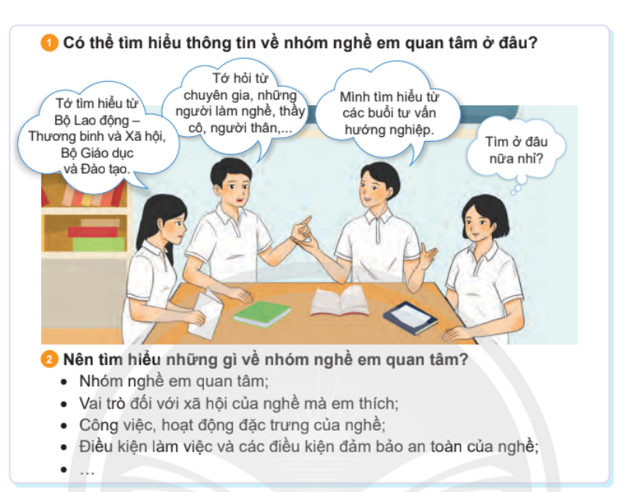

**Nhiệm vụ 2. Chia sẻ nội dung và cách thức tìm hiểu thông tin về các nhóm nghề quan tâm**

-GV sử dụng kĩ thuật khăn trải bàn để tổ chức, yêu cầu HS hoạt động theo nhóm theo gợi ý sau:

+ Nội dung tìm hiểu: Các công việc, nhiệm vụ chủ yếu; yêu cầu về phẩm chất, năng lực của người lao động.

+ Các nguồn tìm hiểu thông tin: các trang tuyển dụng đáng tin cậy, các website của cơ sở sản xuất, kinh doanh, dịch vụ; trung tâm tư vấn, dịch vụ việc làm; ngày hội việc làm; câu lạc bộ hướng nghiệp; thầy cô, người thân đang làm nhóm nghề quan tâm…

+ Các cách tìm hiểu thông tin: tìm kiếm, thu thập, phân tích, só sánh các thông tin về nghề nghiệp trên các trang web của công ty, cơ quan tuyển dụng; trao đổi, phỏng vấn người làm nghề, nhà tuyển dụng; xin ý kiến tham vấn từ các chuyên gia, thầy cô bố mẹ…tham gia trải nghiệm nghề nghiệp.

**Nhiệm vụ 3. Chia sẻ những thông tin, yêu cầu cơ bản về nhóm nghề em quan tâm**

**-**GV hướng dẫn HS lựa chọn một nhóm nghề mà bản thân quan tâm và tìm hiểu thông tin, yêu cầucơ bản về nhóm nghề đó theo các gợi ý sau:

+ Công việc đặc trưng của nhóm nghề;

+ Nhu cầu của xã hội đối với nhóm nghề

+ Yêu cầu về trình độ của người lao động;

+ Thu nhập bình quân của người lao động; Triển vọng của nhóm nghề trong tương lai…

**c. Sản phẩm:**

HS nêu tên nhóm nghề quan tâm, chia sẻ nội dung, cách thức tìm hiểu thông tin và yêu cầu cơ bản về nhóm nghề quan tâm.

1. Nhóm nghề em quan tâm:

- Nhóm ngành sản xuất và chế biến. ...

- Nhóm ngành kiến trúc và xây dựng. ...

- Nhóm những ngành kinh doanh. ...

- Nhóm các ngành công nghệ - thông tin. ...

- Nhóm ngành luật - nhân văn. ...

- Nhóm ngành nghệ thuật - thẩm mỹ - đồ họa. ...

- Nhóm ngành báo chí - khoa học và xã hội. ...

- Nhóm ngành khoa học cơ bản.

2. Chia sẻ nội dung và cách thức tìm hiểu thông tin về các nhóm nghề quan tâm

- Các công việc, nhiệm vụ chủ yêu: Yêu cầu về phẩm chất, năng lực của người lao động; Các nguồn tìm hiểu thông tin

- Các trang tuyên dụng đáng tin cậy: Các website của cơ sở sản xuất, kinh doanh, dịch vụ; Trung tâm tư vấn, dịch vụ việc làm; Ngày hội việc làm; Câu lạc bộ hướng nghiệp; Thầy cô, người thân, người đang làm nhóm nghề quan tâm:...

- Các cách tìm hiểu thông tin: Tìm kiếm, thu thập, so sánh, phân tích các thông tin về nghề nghiệp; Trao đổi, phỏng vấn người làm nghề. Xin ý kiến tham vấn về nghề nghiệp từ chuyên gia, thầy cô, bố mẹ. Trải nghiệm nghề nghiệp.

3. Chia sẻ những thông tin, yêu cầu cơ bản về nhóm nghề em quan tâm

HS tự chia sẻ nghề mà em quan tâm theo gợi ý:

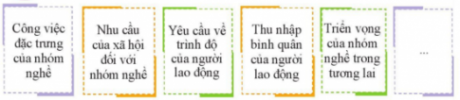

d. Tổ chức thực hiện:

|  |  |
| --- | --- |
| **Hoạt động của GV, HS** | **Dự kiến sản phẩm** |
| **❖Bước 1: GV chuyển giao nhiệm vụ học tập**  -GV hướng dẫn HS tìm hiểu các nhóm nghề theo nguồn Thông tư số 26/2020/TT-BLĐTBXH ngày 30 tháng 12 năm 2020 của Bộ trưởng Bộ Lao động-Thương binh và Xã hội về các ngành nghề đào tạo trình độ trung cấp, cao đẳng. Yêu cầu HS chia sẻ theo nhóm đôi về nhóm nghề mà em quan tâm theo gợi ý.  -GV sử dụng kĩ thuật khăn trải bàn để tổ chức, yêu cầu HS hoạt động theo nhóm chia sẻ nội dung và cách thức tìm hiểu thông tin về các nhóm nghề quan tâm.  - GV hướng dẫn HS lựa chọn một nhóm nghề mà bản thân quan tâm và tìm hiểu thông tin, yêu cầucơ bản về nhóm nghề đó.  **❖ Bước 2:** **HS thực hiện nhiệm vụ học tập**  - HS tiếp nhận nhiệm vụ; thực hiện theo phân công của GV.  -HS hoạt động theo nhóm để hoàn thành nhiệm vụ.  **❖ Bước 3: Báo cáo kết quả hoạt động và thảo luận**  -GV gọi đại diện HS mỗi nhóm lên trình bày sản phẩm.  - HS đại diện của mỗi nhóm lên báo cáo. HS khác chú ý bổ sung, nhận xét.  **❖ Bước 4: Đánh giá kết quả, thực hiện nhiệm vụ học tập**  - Dựa trên kết quả của HS, GV nhận xét, tổng kết các ngành nghề liên quan.  - GV nhận xét, chốt kiến thức về thông tin yêu cầu cơ bản của các nhóm ngành nghề. | **1. Nhóm nghề em quan tâm:**  - Nhóm ngành sản xuất và chế biến. ...  - Nhóm ngành kiến trúc và xây dựng. ...  - Nhóm những ngành kinh doanh. ...  - Nhóm các ngành công nghệ - thông tin. ...  - Nhóm ngành luật - nhân văn. ...  - Nhóm ngành nghệ thuật - thẩm mỹ - đồ họa. ...  - Nhóm ngành báo chí - khoa học và xã hội. ...  - Nhóm ngành khoa học cơ bản.  **2. Chia sẻ nội dung và cách thức tìm hiểu thông tin về các nhóm nghề quan tâm**  - Các công việc, nhiệm vụ chủ yêu: Yêu cầu về phẩm chất, năng lực của người lao động; Các nguồn tìm hiểu thông tin  - Các trang tuyên dụng đáng tin cậy: Các website của cơ sở sản xuất, kinh doanh, dịch vụ; Trung tâm tư vấn, dịch vụ việc làm; Ngày hội việc làm; Câu lạc bộ hướng nghiệp; Thầy cô, người thân, người đang làm nhóm nghề quan tâm:...  - Các cách tìm hiểu thông tin: Tìm kiếm, thu thập, so sánh, phân tích các thông tin về nghề nghiệp; Trao đổi, phỏng vấn người làm nghề. Xin ý kiến tham vấn về nghề nghiệp từ chuyên gia, thầy cô, bố mẹ. Trải nghiệm nghề nghiệp.  **3. Chia sẻ những thông tin, yêu cầu cơ bản về nhóm nghề em quan tâm** |

❖ **Hoạt động 3:** **Tìm hiểu điều kiện đảm bảo an toàn và sức khoẻ nghề nghiệp**

**a. Mục tiêu:** HS nhận biết được những yếu tố ảnh hưởng đến an toàn và sức khoẻ nghề nghiệp đối với người lao động.

**b. Nội dung:**

**Nhiệm vụ 1.** Trao đổi về điều kiện đảm bảo an toàn và sức khoẻ nghề nghiệp trong hoạt động sản xuất, kinh doanh, dịch vụ ở địa phương của nhóm nghề em quan tâm.

-GVhướng dẫn HS lựa chọn một lĩnh vực sản xuất, kinh doanh, dịch vụ của nhóm nghề quan tâm theo gợi ý sau: Quy định về thời gian và môi trường làm việc; qui định về an toàn lao động; chế độ chính sách về sức khoẻ nghề nghiệp; dụng cụ và trang phục lao động, sản xuất…

- GV tổ chức cho HS tìm hiểu điều kiện đảm bảo an toàn và sức khoẻ nghề nghiệp của nghề đó.

- Mời một số HS trao đổi kết quả tìm hiểu trước lớp.

**Nhiệm vụ 2.** Liên hệ thực tế vấn đề đảm bảo an toàn và sức khoẻ nghề nghiệp của người thân trong gia đình em.

-GV hướng dẫn HS quan sát và tìm hiểu việc đảm bảo an toàn và sức khoẻ nghề nghiệp của người thân trong gia đình

- Một số HS trình bày kết quả

- Tìm hiểu lí do vì sao vẫn tồn tại những biểu hiện thiếu an toàn ở người lao động.

**c. Sản phẩm:**

**1.** Trao đổi về điều kiện đảm bảo an toàn và sức khoẻ nghề nghiệp trong hoạt động sản xuất, kinh doanh, dịch vụ ở địa phương của nhóm nghề em quan tâm.

Quy định về thời gian và môi trường làm việc:

Quy định về an toàn lao động:

Chế độ và chính sách về sức khoẻ nghề nghiệp:

Dụng cụ và trang phục lao động, sản xuất...

Môi trường làm việc

**2.** Liên hệ thực tế vấn đề đảm bảo an toàn và sức khoẻ nghề nghiệp của người thân trong gia đình em.

Ví dụ: Mẹ em làm nghề giáo viên

|  |  |
| --- | --- |
| **Biểu hiện an toàn** | **Biểu hiện chưa an toàn** |
| -Sử dụng phấn không bụi.  -Thời gian làm việc ở trường trong giờ hành chính | -Ngồi soạn giáo án khuya, tư thế ngồi không đúng khiến đau cổ, đau vai gáy.  -Nói nhiều và to ảnh hưởng đến day thanh quản. |

**d. Tổ chức thực hiện:**

|  |  |
| --- | --- |
| **Hoạt động của GV, HS** | **Dự kiến sản phẩm** |
| **❖Bước 1: GV chuyển giao nhiệm vụ học tập**  -GV yêu cầu HS thảo luận theo nhóm 2 HS cùng bàn về Quy định về thời gian và môi trường làm việc; qui định về an toàn lao động; chế độ chính sách về sức khoẻ nghề nghiệp; dụng cụ và trang phục lao động, sản xuất…của một lĩnh vực nhóm nghề quan tâm.  -GV hướng dẫn HS quan sát và tìm hiểu việc đảm bảo an toàn và sức khoẻ nghề nghiệp của người thân trong gia đình  **❖ Bước 2:** **HS thực hiện nhiệm vụ học tập**  -HS tiếp nhận nhiệm vụ  -HS tìm hiểu điều kiện đảm bảo an toàn và sức khoẻ nghề nghiệp của nghề đó.  -HS quan sát và tìm hiểu việc đảm bảo an toàn và sức khoẻ nghề nghiệp của người thân trong gia đình  **❖ Bước 3: Báo cáo kết quả hoạt động và thảo luận**  -GV gọi một số HS trình bày kết quả  - HS đại diện trình bày. HS khác chú ý bổ sung, nhận xét.  **❖ Bước 4: Đánh giá kết quả, thực hiện nhiệm vụ học tập**  - Dựa trên kết quả của HS, GV nhận xét, tổng kết.  Kết luận: Mọi nghề nghiệp đều có yếu tố rủi ro ảnh hưởng đến an toàn và sức khoẻ của con người lao động. do vậy, mỗi người cần thực hiện tốt các qui định an toàn lao động. | **1.** Trao đổi về điều kiện đảm bảo an toàn và sức khoẻ nghề nghiệp trong hoạt động sản xuất, kinh doanh, dịch vụ ở địa phương của nhóm nghề em quan tâm.  Quy định về thời gian và môi trường làm việc:  Quy định về an toàn lao động:  Chế độ và chính sách về sức khoẻ nghề nghiệp:  Dụng cụ và trang phục lao động, sản xuất...  Môi trường làm việc  **2.** Liên hệ thực tế vấn đề đảm bảo an toàn và sức khoẻ nghề nghiệp của người thân trong gia đình em.  Ví dụ: Mẹ em làm nghề giáo viên   |  |  | | --- | --- | | **Biểu hiện an toàn** | **Biểu hiện chưa an toàn** | | -Sử dụng phấn không bụi.  -Thời gian làm việc ở trường trong giờ hành chính | -Ngồi soạn giáo án khuya, tư thế ngồi không đúng khiến đau cổ, đau vai gáy.  -Nói nhiều và to ảnh hưởng đến day thanh quản. |   *Kết luận: Mọi nghề nghiệp đều có yếu tố rủi ro ảnh hưởng đến an toàn và sức khoẻ của con người lao động. do vậy, mỗi người cần thực hiện tốt các qui định an toàn lao động. |

❖ **Hoạt động 4:** **Tìm hiểu về Thực hành tìm kiếm và trao đổi thông tin về nhóm nghề quan tâm**

**a. Mục tiêu:**

-HS phân tích được những yêu cầu về phẩm chất và năng lực của nhóm nghề mình quan tâm để có kế hoạch rèn luyện.

- Chủ động, tích cực tìm kiếm thông tin về nghề nghiệp mình quan tâm.

**b. Nội dung:**

**Nhiệm vụ 1.** Xác định các yêu cầu về phẩm chất, năng lực của nhóm nghề mà em quan tâm

- GV yêu cầu mỗi HS lựa chọn một nhóm nghề mình quan tâm và xác định yêu cầu về phẩm chất, năng lực đối với người lao động làm nghề đó theo bảng sau:

|  |  |
| --- | --- |
| Nhóm nghề |  |
| Tên một số nghề |  |
| Nhiệm vụ chủ yếu |  |
| Phẩm chất cần thiết |  |
| Năng lực cần thiết |  |
| Nguồn thông tin |  |

-HS trao đổi cách tìm kiếm các thông tin đó: Tìm kiếm ở đâu? Kênh thông tin nào? Những điều cần lưu ý khi tìm kiếm thông tin?

**Nhiệm vụ 2.** Chia sẻ những yêu cầu về phẩm chất, năng lực của nhóm nghề em quan tâm.

-GV yêu cầu HS trình bày về những yêu cầu phẩm chất, năng lực tương ứng với nghề em quan tâm. HS khác bổ sung thông tin.

- GV có thể hỏi HS những phẩm chất năng lực nào của bản thân cần rèn luyện để đáp ứng yêu cầu nghề nghiệp dự định.

**c. Sản phẩm:**

**1.** Xác định các yêu cầu về phẩm chất, năng lực của nhóm nghề mà em quan tâm

|  |  |
| --- | --- |
| **Nhóm nghề** | Kế toán |
| **Tên một số nghề** | Kế toán tổng hợp; kế toán thuế. |
| **Nhiệm vụ chủ yếu** | Tư vấn lập kế hoạch, dự toán ngân sách, kiểm soát tài khoản, các chính sách và hệ thống kế toán khác. Chuẩn bị và xác nhận báo cáo tài chính để trình bày cho ban quản lí, cổ đông và theo luật định hoặc các cơ quan khác. Chuẩn bị khai thác thuế, tư vấn về các vấn đề thuế và tranh chấp, khiếu nại trước cơ quan thuế. |
| **Phẩm chất cần thiết** | Trung thực, cẩn thận, tỉ mỉ, nghiêm túc trong công việc. |
| **Năng lực cần thiết** | Có kiến thức về pháp luật, kinh tế, tài chính. Có khả năng phân tích, quan sát,tổng hợp. có kiến thức kĩ năng tin học văn phòng. |
| **Nguồn thông tin** | Chương trình hướng nghiệp của trường tổ chức. trang thông tin tuyển dụng. |

2. HS trình bày về những yêu cầu phẩm chất, năng lực tương ứng với nghề em quan tâm.

d. Tổ chức thực hiện:

|  |  |
| --- | --- |
| **Hoạt động của GV, HS** | **Dự kiến sản phẩm** |
| **❖Bước 1: GV chuyển giao nhiệm vụ học tập**  - GV yêu cầu mỗi HS lựa chọn một nhóm nghề mình quan tâm và xác định yêu cầu về phẩm chất, năng lực đối với người lao động làm nghề đó theo bảng sau:   |  |  | | --- | --- | | Nhóm nghề |  | | Tên một số nghề |  | | Nhiệm vụ chủ yếu |  | | Phẩm chất cần thiết |  | | Năng lực cần thiết |  | | Nguồn thông tin |  |   -GV yêu cầu HS trình bày về những yêu cầu phẩm chất, năng lực tương ứng với nghề em quan tâm.  - GV có thể hỏi HS những phẩm chất năng lực nào của bản thân cần rèn luyện để đáp ứng yêu cầu nghề nghiệp dự định.  **❖ Bước 2:** **HS thực hiện nhiệm vụ học tập**  **-**HS tiếp nhận nhiệm vụ.  -HS trao đổi cách tìm kiếm các thông tin đó: Tìm kiếm ở đâu? Kênh thông tin nào? Những điều cần lưu ý khi tìm kiếm thông tin?  **❖ Bước 3: Báo cáo kết quả hoạt động và thảo luận**  -GV gọi HS trình bày.  - HS khác chú ý bổ sung, nhận xét.  **❖ Bước 4: Đánh giá kết quả, thực hiện nhiệm vụ học tập**  - Dựa trên kết quả của HS, GV nhận xét, chốt kiến thức  Kết luận: HS cần chủ động, tích cực tìm kiếm thông tin về nghề nghiệp mình quan tâm để có sự chuẩn bị tốt nhất. ngoài ra các em có thể tham khảo ý kiến của bạn và mọi người xung quanh về nghề nghiệp mình quan tâm để có lựa chọn phù hợp. | **1.** Xác định các yêu cầu về phẩm chất, năng lực của nhóm nghề mà em quan tâm   |  |  | | --- | --- | | **Nhóm nghề** | Kế toán | | **Tên một số nghề** | Kế toán tổng hợp; kế toán thuế. | | **Nhiệm vụ chủ yếu** | Tư vấn lập kế hoạch, dự toán ngân sách, kiểm soát tài khoản, các chính sách và hệ thống kế toán khác. Chuẩn bị và xác nhận báo cáo tài chính để trình bày cho ban quản lí, cổ đông và theo luật định hoặc các cơ quan khác. Chuẩn bị khai thác thuế, tư vấn về các vấn đề thuế và tranh chấp, khiếu nại trước cơ quan thuế. | | **Phẩm chất cần thiết** | Trung thực, cẩn thận, tỉ mỉ, nghiêm túc trong công việc. | | **Năng lực cần thiết** | Có kiến thức về pháp luật, kinh tế, tài chính. Có khả năng phân tích, quan sát,tổng hợp. có kiến thức kĩ năng tin học văn phòng. | | **Nguồn thông tin** | Chương trình hướng nghiệp của trường tổ chức. trang thông tin tuyển dụng. |   2. HS trình bày về những yêu cầu phẩm chất, năng lực tương ứng với nghề em quan tâm.  Kết luận: HS cần chủ động, tích cực tìm kiếm thông tin về nghề nghiệp mình quan tâm để có sự chuẩn bị tốt nhất. ngoài ra các em có thể tham khảo ý kiến của bạn và mọi người xung quanh về nghề nghiệp mình quan tâm để có lựa chọn phù hợp. |

### ❖ Hoạt động 5: Tìm hiểu về Đề xuất biện pháp đảm bảo an toàn và sức khoẻ nghề nghiệp cho người lao động

### a. Mục tiêu:

-HS nhận biết được biểu hiện không an toàn trong các nghề nghiệp khác nhau.

-Đề xuất được biện pháp đảm bảo sức khoẻ và an toàn lao động trong các ngành nghề.

**b. Nội dung:**

Nhiệm vụ 1. Trao đổi về nguy cơ ảnh hưởng đến an toàn và sức khoẻ nghề nghiệp của người lao động trong các nghề

-GV chia lớp thành 5 nhóm. Yêu cầu HS mỗi nhóm thảo luận quan sát 1 nghề trong sgk trang 63. Thảo luận những yếu tố ảnh hưởng đến an toàn và sức khoẻ của nhóm người lao động trong từng nghề nghiệp.

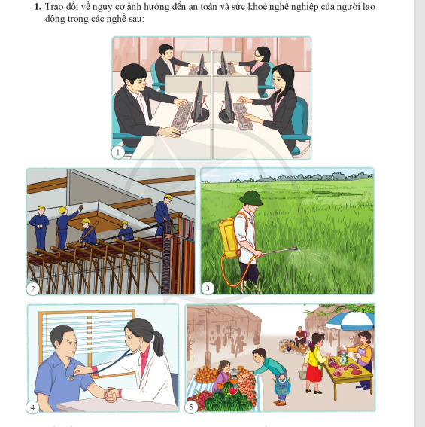

-Khuyến khích các thành viên trong nhóm thống nhất ý kiến và ghi ra giấy.

Nhiệm vụ 2. Đề xuât các biện pháp đảm bảo an toản và sức khoẻ nghề nghiệp cho người lao động trong các nghề trên

-Sau khi HS xác định yếu tố ảnh hưởng trong từng nghề nghiệp, GV khuyến khích các nhóm HS đề xuất biện pháp bảo đảm an toàn lao động và sức khoẻ nghề nghiệp theo gợi ý sau:

|  |  |  |
| --- | --- | --- |
| Nghề | Yếu tố nguy cơ | Cách khắc phục |
|  |  |  |

- GV mời các nhóm HS lên trình bày kết quả thảo luận trước lớp.

- Các nhóm HS khác có thể bổ sung ý kiến.

**c. Sản phẩm:**

1. Trao đổi về nguy cơ ảnh hưởng đến an toàn và sức khoẻ nghề nghiệp của người lao động trong các nghề

-Tranh 1. Nghề nhân viên văn phòng có nguy cơ ảnh hưởng cột sống, cổ vai gáy do ngồi nhiều, ngồi sai tư thế, mắt kém do nhìn máy tính nhiều…

-Tranh 2. Nghề xây dựng có nguy cơ ngã từ trên cao, rơi nguyên vật liệu vào người, ảnh hưởng da, mắt, mũi họng… do tiếp xúc nhiều với xinmăng, cát.

-Tranh 3. Nghề nông dân có nguy cơ ảnh hưởng đến sức khoẻ nếu sử dụng thuốc trừ sâu, thuốc bảo vệ thực vật nhiều, không có đủ trang thiết bị bảo hộ khi phun thuốc, thu hoạch nông sản, da tay, chân thưỡng lão hoá nhanh, viêm da do tiếp xúc trực tiếp với môi trướng (ánh nắng, bùn đất…) mà không có đồ bảo hộ…

-Tranh 4. Nghề bác sỹ có nguy cơ bị lây nhiễm virus, vi khuẩn từ người bệnh; tiếp xúc với máy móc có nguy cơ gây hại sức khoẻ nếu làm việc trong thời gian dài như chụp X quang.

-Tranh 5. Người làm nghề bán hàng ở chợ thường dậy sớm đi lấy hàng nên bị thay đổi giờ sinh học, đi lại vào thười điểm cơ thể cần nghỉ ngơi, ngủ sâu và trời còn tối có thể gây tai nạn, bán hàng ngoài trời, chỗ ngồi không đảm bảo vệ sinh.

2. Đề xuât các biện pháp đảm bảo an toản và sức khoẻ nghề nghiệp cho người lao động trong các nghề trên

|  |  |  |
| --- | --- | --- |
| Nghề | Yếu tố nguy cơ | Cách khắc phục |
| Nhân viên văn phòng | Đau cổ vai gáy; mắt kém | -Chỉnh tư thế đứng, ngồi thẳng, giữ cơ bụng và các cơ trọng tâm để không bị ảnh hưởng cột sống, tập luyện thể dục thể thao để nâng cao sức khoẻ và các nhóm cơ-đặc biệt là cơ vùng vai được vận động…  -Luyện mắt bằng cách tập nhín xa, nhỏ mắt để dưỡng mắt, nghỉ ngơi ngắn (5 phút) sau mỗi giờ làm việc để mắt không quá mỏi… |

**d. Tổ chức thực hiện:**

|  |  |
| --- | --- |
| **Hoạt động của GV, HS** | **Dự kiến sản phẩm** |
| **❖Bước 1: GV chuyển giao nhiệm vụ học tập**  -GV chia lớp thành 5 nhóm. Yêu cầu HS mỗi nhóm thảo luận quan sát 1 nghề trong sgk trang 63. Thảo luận những yếu tố ảnh hưởng đến an toàn và sức khoẻ của nhóm người lao động trong từng nghề nghiệp.  -Sau khi HS xác định yếu tố ảnh hưởng trong từng nghề nghiệp, GV khuyến khích các nhóm HS đề xuất biện pháp bảo đảm an toàn lao động và sức khoẻ nghề nghiệp theo gợi ý  **❖ Bước 2:** **HS thực hiện nhiệm vụ học tập**  -HS tiếp nhận nhiệm vụ. HS mỗi nhóm thảo luận quan sát 1 nghề trong sgk trang 63. Thảo luận những yếu tố ảnh hưởng đến an toàn và sức khoẻ của nhóm người lao động trong từng nghề nghiệp.  **❖ Bước 3: Báo cáo kết quả hoạt động và thảo luận**  - GV mời các nhóm HS lên trình bày kết quả thảo luận trước lớp.  - Các nhóm HS khác có thể bổ sung ý kiến.  **❖ Bước 4: Đánh giá kết quả, thực hiện nhiệm vụ học tập**  - Dựa trên kết quả của HS, GV nhận xét, chốt kiến thức.  Kết luận: Khi tham gia lao động cần đảm bảo an toàn sức khoẻ nghề nghiệp cho bản thân và mọi người xung quanh. | 1. Trao đổi về nguy cơ ảnh hưởng đến an toàn và sức khoẻ nghề nghiệp của người lao động trong các nghề  -Tranh 1. Nghề nhân viên văn phòng có nguy cơ ảnh hưởng cột sống, cổ vai gáy do ngồi nhiều, ngồi sai tư thế, mắt kém do nhìn máy tính nhiều…  -Tranh 2. Nghề xây dựng có nguy cơ ngã từ trên cao, rơi nguyên vật liệu vào người, ảnh hưởng da, mắt, mũi họng… do tiếp xúc nhiều với xinmăng, cát.  -Tranh 3. Nghề nông dân có nguy cơ ảnh hưởng đến sức khoẻ nếu sử dụng thuốc trừ sâu, thuốc bảo vệ thực vật nhiều, không có đủ trang thiết bị bảo hộ khi phun thuốc, thu hoạch nông sản, da tay, chân thưỡng lão hoá nhanh, viêm da do tiếp xúc trực tiếp với môi trướng (ánh nắng, bùn đất…) mà không có đồ bảo hộ…  -Tranh 4. Nghề bác sỹ có nguy cơ bị lây nhiễm virus, vi khuẩn từ người bệnh; tiếp xúc với máy móc có nguy cơ gây hại sức khoẻ nếu làm việc trong thời gian dài như chụp X quang.  -Tranh 5. Người làm nghề bán hàng ở chợ thường dậy sớm đi lấy hàng nên bị thay đổi giờ sinh học, đi lại vào thười điểm cơ thể cần nghỉ ngơi, ngủ sâu và trời còn tối có thể gây tai nạn, bán hàng ngoài trời, chỗ ngồi không đảm bảo vệ sinh.  2. Đề xuât các biện pháp đảm bảo an toản và sức khoẻ nghề nghiệp cho người lao động trong các nghề trên  Kết luận: Khi tham gia lao động cần đảm bảo an toàn sức khoẻ nghề nghiệp cho bản thân và mọi người xung quanh. |

❖ **Hoạt động 6:** **Tìm hiểu về Tuyên truyền về nghề nghiệp ở địa phương**

**a. Mục tiêu:**

- HS nhận biết được vai trò của hoạt dộng sản xuất, kinh doanh, dịch vụ đối với sự phát triển kinh tế ở địa phương.

- HS biết cách tuyên truyền về an toàn lao động và sức khoẻ nghề nghiệp cho người thân và mọi người xung quanh.

**b. Nội dung:**

**Nhiệm vụ 1.** Giới thiệu về giá trị lợi ích của nhóm nghề em quan tâm hoặc các nhóm nghề sản xuất, kinh doanh, dịch vụ đối với đời sống, sự phát triển kinh tế ở địa phương.

-GV chia nhóm và hướng dẫn HS thảo luận về vai trò của hoạt động sản xuất, kinh doanh, dịch vụ hoặc nhóm nghề quan tâm đối với sự phát triển kinh tế địa phương theo gợi ý: Đó là nhóm nghề gì? Tiềm năng phát triển của nhóm nghề đó? Nhóm nghề đó có vai trò như thế nào đối với phát triển kinh tế ở địa phương? (tạo việc làm, thu nhập, nâng cao đời sống cho người dân…)

- Các nhóm trình bày kết quả thảo luận. nhóm khác bổ sung ý kiến hoặc nêu câu hỏi.

**Nhiệm vụ 2.** Thực hiện tuyên truyền về an toàn và sức khoẻ nghề nghiệp.

-GV hướng dẫn HS tìm hiểu các quy định về an toàn lao động và sức khoẻ nghề nghiệp.

Ví dụ: Luật an toàn, vệ sinh lao động năm 2015: các qui định hiện hành khác về đảm bảo an toàn lao động và sức khoẻ nghề nghiệp của từng lĩnh vực.

- HS tìm hiểu các qui định an toàn lao động và sức khoẻ nghề nghiệp đối với người lao động, người sử dụng alo động và biện pháp phòng chống yếu tố nguy hiểm, yếu tố có hại cho người lao động.

-GV hướng dẫn HS lựa chọn đối tượng, nội dung, hình thức, thời gian, địa điểm tuyên truyền.

-HS thực hiện tuyên truyền về an toàn lao động và sức khoẻ nghề nghiệp.

-GV nêu bài học rút ra từ hoạt động tuyên truyền nêu trên

**c. Sản phẩm:**

**1.** Giới thiệu về giá trị lợi ích của nhóm nghề em quan tâm hoặc các nhóm nghề sản xuất, kinh doanh, dịch vụ đối với đời sống, sự phát triển kinh tế ở địa phương.

Nghề giáo viên: dạy học cho mọi người

Nghề kỹ sư xây dựng: giúp mọi người có những ngôi nhà mơ ước

Nghề công nghệ thông tin: giúp ngành công nghệ ngày càng hiện đại

**2.** Thực hiện tuyên truyền về an toàn và sức khoẻ nghề nghiệp.

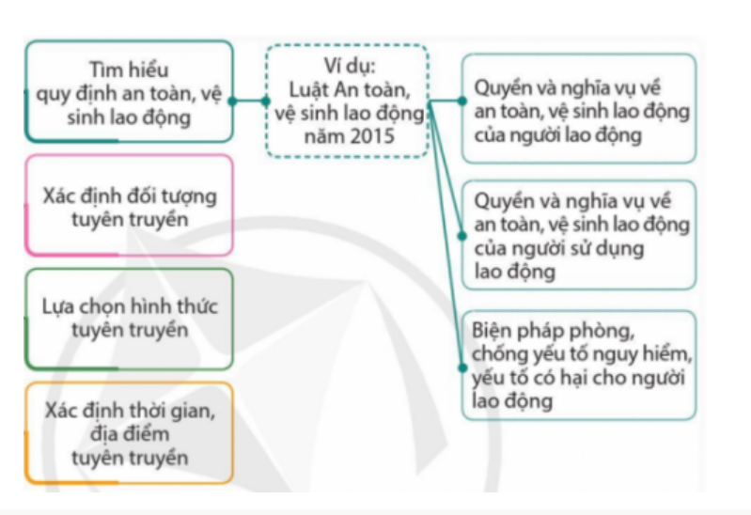

d. Tổ chức thực hiện:

|  |  |
| --- | --- |
| **Hoạt động của GV, HS** | **Dự kiến sản phẩm** |
| **❖Bước 1: GV chuyển giao nhiệm vụ học tập**  -Gv chia nhóm và hướng dẫn HS thảo luận về vai trò của hoạt động sản xuất, kinh doanh, dịch vụ hoặc nhóm nghề quan tâm đối với sự phát triển kinh tế địa phương theo gợi ý  -GV hướng dẫn HS tìm hiểu các quy định về an toàn lao động và sức khoẻ nghề nghiệp.  -GV hướng dẫn HS lựa chọn đối tượng, nội dung, hình thức, thời gian, địa điểm tuyên truyền.  **❖ Bước 2:** **HS thực hiện nhiệm vụ học tập**  -HS tiếp nhận nhiệm vụ.  - HS tìm hiểu các qui định an toàn lao động và sức khoẻ nghề nghiệp đối với người lao động, người sử dụng alo động và biện pháp phòng chống yếu tố nguy hiểm, yếu tố có hại cho người lao động.  -HS thực hiện tuyên truyền về an toàn lao động và sức khoẻ nghề nghiệp.  **❖ Bước 3: Báo cáo kết quả hoạt động và thảo luận**  -GV gọi HS trình bày sản phẩm.  - Các nhóm trình bày kết quả thảo luận. nhóm khác bổ sung ý kiến hoặc nêu câu hỏi.  **❖ Bước 4: Đánh giá kết quả, thực hiện nhiệm vụ học tập**  - GV nhận xét, chốt kiến thức. GV nêu bài học rút ra từ hoạt động tuyên truyền nêu trên  **Kết luận:**  - Nghề nghiệp ở địa phương có đóng góp quan trọng đối với sự phát triển kinh tế xã hội, chúng ta cần quan tâm đến hoạt động sản xuất, kinh doanh và dịch vụ.  - Tuyên truyền về an toàn và sức khoẻ nghề nghiệp giúp người lao động nâng cao ý thức bảo vệ bản thân và mọi người. | **1.** Giới thiệu về giá trị lợi ích của nhóm nghề em quan tâm hoặc các nhóm nghề sản xuất, kinh doanh, dịch vụ đối với đời sống, sự phát triển kinh tế ở địa phương.  Nghề giáo viên: dạy học cho mọi người  Nghề kỹ sư xây dựng: giúp mọi người có những ngôi nhà mơ ước  Nghề công nghệ thông tin: giúp ngành công nghệ ngày càng hiện đại  **2.** Thực hiện tuyên truyền về an toàn và sức khoẻ nghề nghiệp.    **Kết luận:**  - Nghề nghiệp ở địa phương có đóng góp quan trọng đối với sự phát triển kinh tế xã hội, chúng ta cần quan tâm đến hoạt động sản xuất, kinh doanh và dịch vụ.  - Tuyên truyền về an toàn và sức khoẻ nghề nghiệp giúp người lao động nâng cao ý thức bảo vệ bản thân và mọi người. |

**ĐÁNH GIÁ CUỐI CHỦ ĐỀ**

**1. Mục tiêu:**

-HS biết cách đưa ra các đnahs giá về bản thân và các bạn khác trong lớp.

-HS nhận biết được mức độ hoàn thành và mức độ tham gia các hoạt động theo mục tiêu đề ra.

**2. Nội dung:**

***2.1. Đánh giá mức độ tham gia của em trong accs hoạt động bằng cách đánh dấu X vào ô tương ứng***

Rất tích cực Tích cực Chưa tích cực

***2.2. Đánh giá kết quả thực hiện các nhiệm vụ của chủ đề bằng cách đnahs dấu X vào ô tương ứng***

|  |  |  |  |
| --- | --- | --- | --- |
|  | Hoàn thành tốt | Hoàn thành | Chưa hoàn thành |
| 1. Xác định được hoạt động sản xuất, kinh doanh, dịch vụ hiện cơ ở địa phương |  |  |  |
| 2. Nêu được cách tìm hiểu thông tin và yêu cầu cơ bản về nhóm nghề sản xuất, kinh doanh, dịch vụ |  |  |  |
| 3. Tìm hiểu được cách tìm kiếm thông tin cơ bản và yêu cầu về năng lực, phẩm chất của nhóm nghề quan tâm. |  |  |  |
| 4. Xác định được những thông tin cơ bản về nhóm nghề cần quan tâm |  |  |  |
| 5. Thực hành tìm kiếm những yêu cầu cơ bản về năng lực, phẩm chất của nhóm nghề quan tâm. |  |  |  |
| 6. Nêu được những điều kiện đảm bảo an toàn và sức khoẻ nghề nghiệp |  |  |  |
| 7. Đề xuất được biện pháp đảm bảo an toàn và sức khoẻ nghề nghiệp cho 1 số nghề cụ thể. |  |  |  |

***2.3. Chia sẻ những điều học được sau khi tham gia các hoạt động giáo dục theo chủ đề***

- Nêu những điều em thấy tâm đắc trong chủ đề.

- Hoạt động nào giúp em có thêm những kiến thức và kĩ năng bổ ích?

- Em muốn tìm hiểu thêm những nội dung nào liên quan đến chủ đề này?

Tài liệu được chia sẻ bởi Website VnTeach.Com

https://www.vnteach.com

Một sản phẩm của cộng đồng facebook Thư Viện VnTeach.Com

https://www.facebook.com/groups/vnteach/

https://www.facebook.com/groups/thuvienvnteach/